Dodavatel: Ateliér Unipark s.r.o | IČ: 10814604 | DIČ: CZ10814604 Vypracoval: XXXXXXXX | XXXXXXXXXXXX | XXXXXXXXXXX Datum vypracování nabídky: 11. 10. 2023

AU

Ateliér Unipark
NABÍDKA - PROJEKČNÍ PRÁCE
Město Bruntál, Městský úřad, Nádražní 994/20, 792 01 Bruntál 1, IČ: 00295892
Tit Are*
_ - -
rat/F
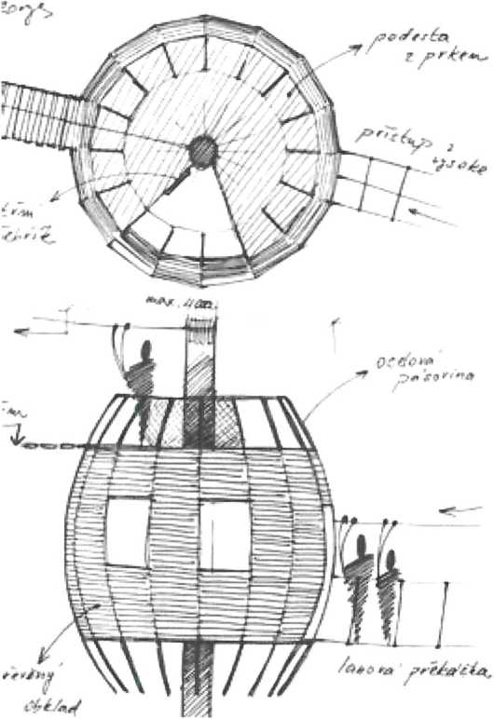
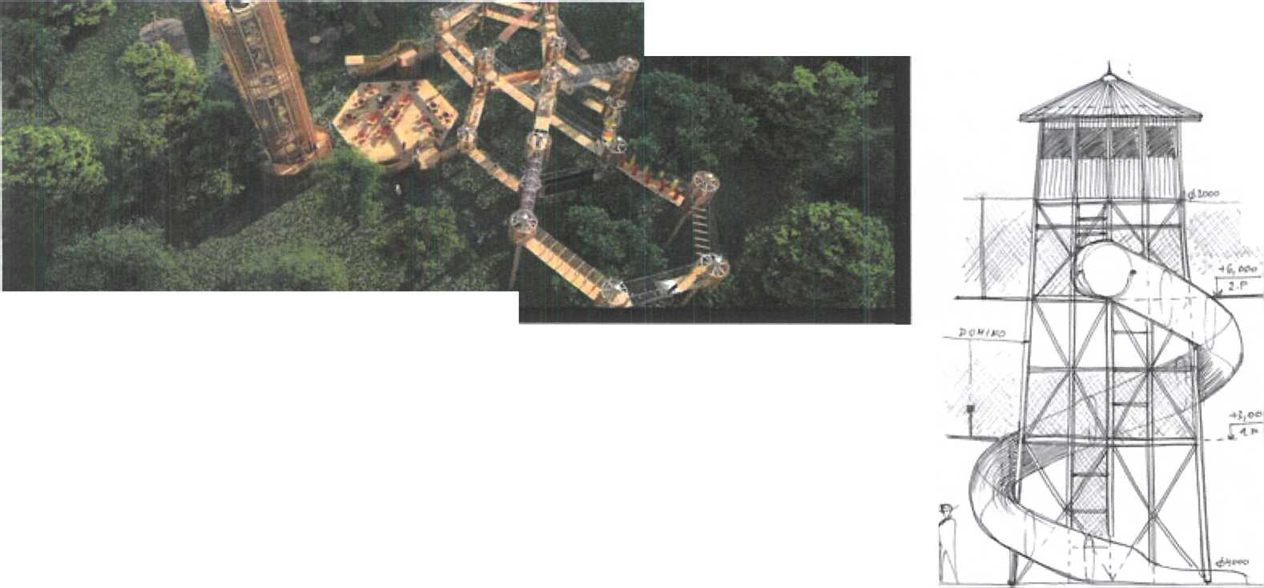
NABÍDKA - PROJEKČNÍ PRÁCE

Město Bruntál
AU
Ateliér Unipark
Na základě společného jednání jsme Vám vypracovali nabídku na dodávku projektové dokumentace ve fázi architektonické studie volnočasové herní zóny ve Vašem městě včetně vyznačení nových lesních cest pro cyklisty i pěší výletníky. Předpokládáme i návrh funkčního propojení s křížovou cestou a celým areálem na Uhlířském vrchu včetně návrhu nového značení.
Zpracování studie předpokládá spolupráci se zástupci investora zejména v první fázi projektu při definování zadání a výchozích parametrů celého návrhu.
Základní prohlídka místa už proběhla.
Předpokládané náklady na realizaci nejsou stanoveny, bude ještě upřesněno v prvních fázích spolupráce při první schůzce pracovního výboru stanoveného vedením města.
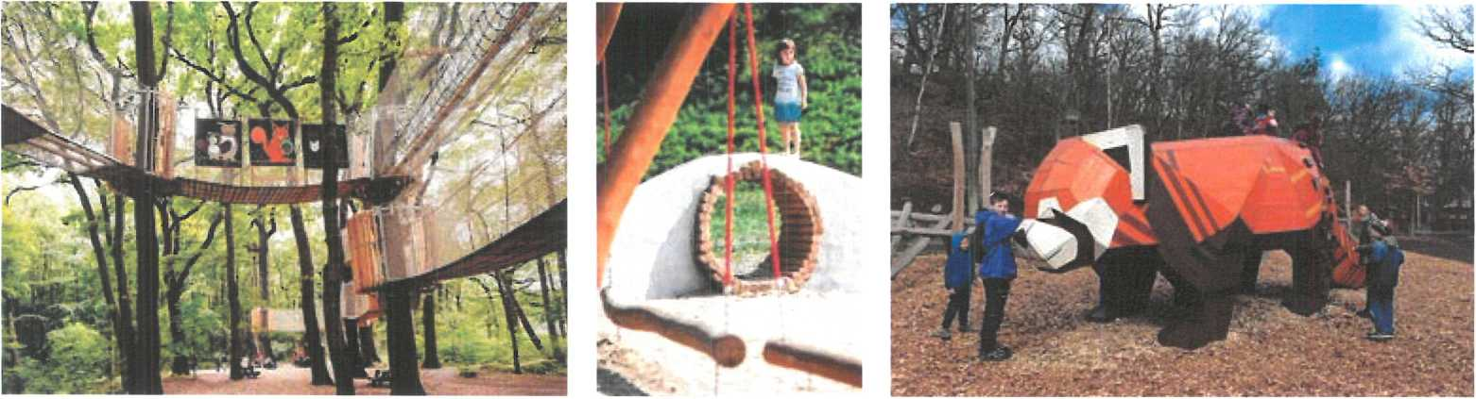
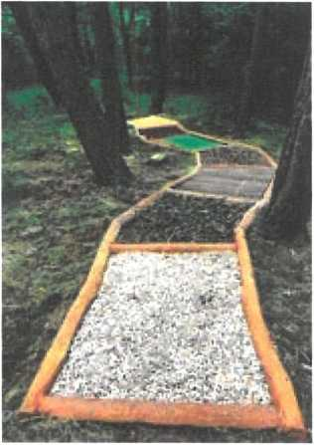

NABÍDKA - PROJEKČNÍ TÝM

Město Bruntál
XXXXXXXXXXX - Vystudovala FA VUT v Brně (2011), obor architektura a urbanismus. Od r. 2013 vedla architektonicko-projekční ateliér se zaměřením na stavby pro turismus, zábavu, sport a volný čas. Unipark, s.r.o, dříve Outdoor solutions - lanové parky. Od r. 2021 vede tento ateliér pod značkou Ateliér Unipark. Za posledních 10 let byla v pozici senior architekta při návrzích více než 60 staveb pro soukromé investory i státní sektor.
Vede také tým pro výzkum a vývoj nových produktů, podílí se na firemní obchodní a marketingové strategii. Za nejvýznamnější stavby, na kterých se podílela, můžeme představit: Rodinný areál na Šibeníku (Most); Vyhlídková stezka (Stalowa Wola), Kamzíkova stezka (Hrubá Voda); Herní socha Panda červená (Chomutov)
XXXXXXXXXXX - Po absolutoriu FA VUT stavební, obor architektura a urbanismus, působila jako vedoucí projekce, poté vedoucí ateliéru Unipark s.r.o. Specializuje se na návrhy velkých sportovně zábavních areálů, s projekty Veverákova stezka a Venkovní učebna získal její tým ocenění v anketě Dřevěná stavba roku 2021 a 2022.
XXXXXXXXXXXX - Specialista na moderní technologické interaktivní prvky a expozice. V oboru interiérové tvorby, designu v architektuře, scénické a filmové architektury, obytné, veřejné a expoziční architektury se pohybuje více jak 20 let. Spolupracoval s architektem Janem Kaplickým, za autorské návrhy propojující architekturu s moderními technologiemi a medii byl opakovaně nominován na ceny Gloria musealis a Expo Image.
AU
Ateliér Unipark
'f?j| Dřevéná stcvbá roku
SflXEOtf OW4MMC řwan»i PTOST&EDi
2017
- Protein i stezka pro krokodýli farmu
2018
- Vyhlídková věž na Šibeníku
2020
- Zábavní park Hradec Králové
- 30 bludiště v Oseku
- řunpark - 30 bludiště s rozhlednou
2021
- Areál Veverákova stezka
2022
- 30 bludišté lesní království
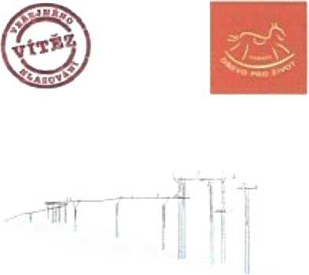

NABÍDKA - PROJEKČNÍ TÝM

Město Bruntál

AU
Ateliér Unipark
XXXXXXXXXXXX - Má mnoholeté zkušenosti v architektonickém navrhování a projektování veřejných a poloveřejných prostor a zón (oddychové a sportovně rekreační) včetně pozemních staveb, pěších komunikací a parkových úprav. Při konzultační a projekční činnosti uplatňuje mj. i zkušenosti z rozvojových projektů s využitím technik místního stavitelství (Indie - Ladakh, klášter Diskit, škola Kargyakh apod.).
XXXXXXXXX - Samostatný projektant pozemních staveb a technický dozor působí v oboru projekce a tvorba technické dokumentace více jak 16 let. Specializoval se na projekci objektů pro bydlení, občanské vybavenosti a průmyslových objektů. Podílí se na výzkumu a vývoji technických návrhů, vytváří technickou projektovou dokumentaci inovativních projektů rozvíjejících potenciál turisticky atraktivních lokalit.
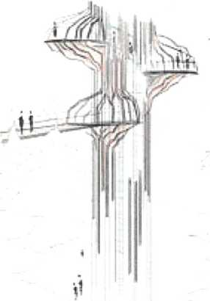
XXXXXXXXX - V návaznosti na odborné stáže a šestileté působení ve známých
inženýrských kancelářích v Německu a Rakousku získal odbornou způsobilost jako
konzultační inženýr pro poskytování plánovacích, monitorovacích nebo poradenských
činností v Rakousku. Je členem České komory autorizovaných stavebních inženýrů a
techniků (ČKAIT 1007222 - odbor: statika a dynamika).
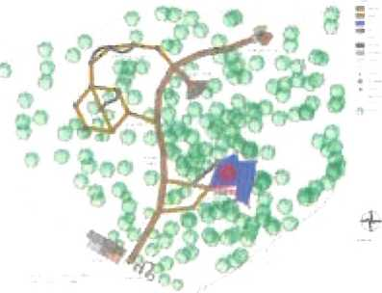

NABÍDKA - PROJEKČNÍ PRÁCE

Město Bruntál
AU
A belief Uniparfc

Cena zahrnuje
- Prohlídku daného místa a nalezení optimálního využití prostoru
- Autorský návrh šitý na míru přímo vám v dohodnutém počtu variant
- Přehledně a srozumitelně graficky zpracovanou myšlenku - koncept celého
díla
- Základní výkresy v papírové i digitální podobě - půdorysy, důležité řezy,
pohledy, jednoduché objemové a konstrukční řešení
- Osobní schůzky u vás nebo u nás při představení díla a odsouhlasení 1. i 2.
fáze spolupráce
- Rámcový rozpočet realizace stavby
- Zajištění předběžných konzultací s SU a dotčenými orgány a zajištění tzv.
Předběžných stanovisek

Cena nezahrnuje
- Geologické a hydrogeologické průzkumy a návrhy
- Geodetické zaměření
- Statické posouzení návrhu
- Zjištění inženýrských sítí
- Inženýrská činnost, jednání s příslušným stavebním úřadem a dotčenými
orgány státní správy či soukromou fyzickou / právní osobou
- Zajištění vyjádření, stanovisek či jiných právních a administrativních
náležitostí
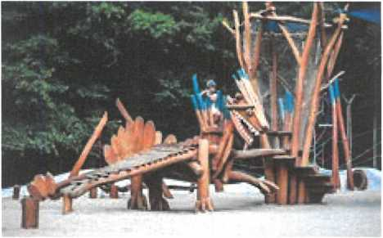
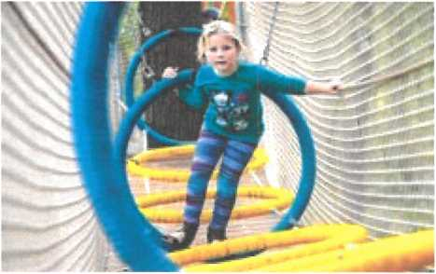
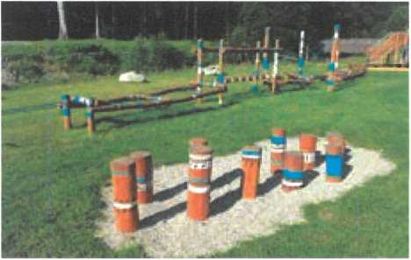

NABÍDKA - FÁZE PROJEKTU, TERMÍNY, PLATEBNÍ PODMÍNKY

Město Bruntál
Fáze projektu
- fáze: autorský návrh prezentovaný klientovi, zapracování připomínek,
odsouhlasení první fáze investorem, konzultace s SU a dotčenými orgány
- fáze: rozpracování do většího detailu, umístění do prostoru, základní
konstrukční řešení, zpracování rámcového rozpočtu stavby

Termíny
- fáze: do 60 dní od zaplacení zálohy / podpisu SOD
- fáze: do 60 dní od odsouhlasení 1. fáze

Platební podmínky
Záloha 50 % na základě SOD / objednávky, 25 % po odsouhlasení 1. fáze, 25 %
po předání 2. fáze.

Cena studie 335.000 Kč bez DPH

Platnost nabídky: do 1.11. 2023
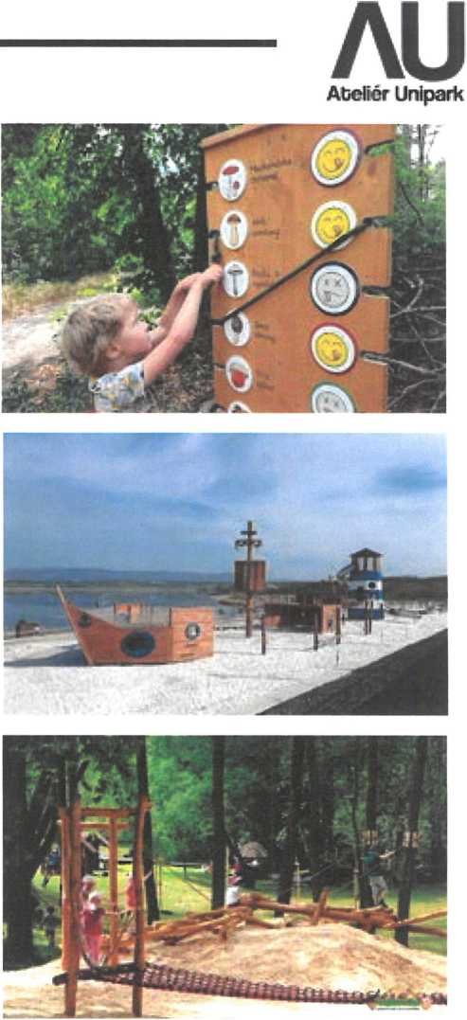

NABÍDKA
Město Bruntál
AU
Ateliér Unipark
